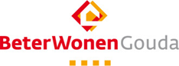

Beter Wonen Gouda

Jaarverslag 2025

En

Jaarplan 2026

Samen sterk voor betaalbaar huren!

Gouda, april 2026

Inhoudsopgave;

Pagina:

2 Inhoudsopgave
3 Voorwoord.
4 Jaarverslag 2025 Het bestuur.
4 Financiën vereniging.
4 Huuraanpassing 2025.
5 Formele overleggen met Mozaïek Wonen.
5 Informele overleggen met Mozaïek Wonen.
5 Uitnodigingen opening nieuwbouw.
6 Fusie WBV Reeuwijk een feit.
6 Overlast beleid / Prestatieafspraken.
7 Glasfonds.
7-8-9 Klachten commissie / ingekomen klachten.
10 Jaarplan 2026.
10 Betaalbaarheid /Huurprijs.
11 Verduurzaming.
11 Overlast / Bewonersparticipatie.
12 Beschikbaarheid nieuwbouw.
12 Bereikbaarheid / Onderhoud.
13 Bestuurszaken.
14-15-16-17 Financiën.
18 Verslag Kascontrolecommissie.
19 Statuut wijziging.

Voorwoord:

Bij het schrijven van dit voorwoord ontbreekt het uw vereniging aan een secretaris en bestuurder.
De secretaris heeft zijn taken neergelegd per 1 maart 2026, we respecteren zijn besluit, maar daar is het werk niet echt mee klaar.

Dat plotseling ontbreken van een secretaris is echt wel een handicap, omdat dan niet alleen het voorwoord door de voorzitter hoeft te worden geschreven, maar zo langzamerhand wordt het dan een heel jaarverslag.

We hebben met 2025 een druk jaar achter ons liggen en die drukte is overgegaan direct al naar 2026. Ook zijn niet alle Algemene Bestuur Vergaderingen gehouden in 2025, vanwege het niet kunnen deelnemen van alle bestuursleden door uitval en dat door helaas vaak verschillende omstandigheden.

Naast de vaste vergaderingen (formeel overleg) met de directie van Mozaïek Wonen en met de ambtenaren en de wethouder van de Gemeente Gouda waren er ook de onderlinge overleggen en uitnodigen van externe partijen die onze aandacht vroegen
Er zijn ook in 2025 diverse adviezen gevraagd door Mozaïek Wonen en daar hebben we voor zover we daar invloed op kunnen uitoefenen ook gebruik van gemaakt en onze adviezen gegeven.

Tevens hebben we ook onze niet gevraagde adviezen gegeven, want dat blijkt ook soms ook hard nodig te zijn.

Ondanks dat we misschien niet alle zelf gestelde doelen hebben gehaald, gaan we in 2026 met dezelfde inzet aan de gang en samen met de bewoners/leden van deze vereniging er het beste van maken

Jan Kuipers
uw voorzitter

Jaarverslag 2025:

Het bestuur:
Het voltallige bestuur heeft dit jaar 5 maal formeel vergaderd, daarnaast zijn er een aantal malen informeel in kleinere kring, de DB overleggen geweest. Daarnaast is het kantoor iedere maandag en donderdag open geweest, voor het vaste spreekuur behalve in de vakantietijd.
We hebben afscheid genomen van bestuurder dhr. Ben Revet, verder zijn er geen wijzigingen in het bestuur gekomen.
We danken Ben voor de grote inzet van vele jaren in het bestuur van Bewogo, we zullen zijn inbreng dan ook zeker missen tijdens de vergaderingen en overleggen.
Het bestuur blijft op zoek naar nieuwe bestuursleden. Zodat we op sterkte blijven of komen om alle zaken die zich bij Bewogo voordoen c.q. binnenkomen op tijd, en op de juiste manier afgehandeld kunnen worden.

Financiën:
De financiële positie van de vereniging is solide. We hebben geen gebruik hoeven maken van onze reserve. We waren instaat alle vaste betalingen op tijd af te kunnen ronden (zoals contributie van de woonbond de huur en gas en licht en kantoorkosten). We hebben in januari een nieuwe A3 printer/scanner kunnen aan schaffen zodat we daar voorlopig weer mee vooruit kunnen.

Huuraanpassing 2025:
Mozaïek Wonen heeft opnieuw het huuradvies van Bewogo naast zich neergelegd en is voor de maximale toegestane huurverhoging gegaan.

Het bestuur is zeker teleurgesteld over het gemak waarmee dergelijke verhogingen worden voortgezet. Natuurlijk snapt ook Bewogo dat er middelen nodig zijn voor het renoveren en bouwen van woningen.
Maar ga het geld dan halen op de plaats waar het eigenlijk vandaan moet komen. Dat is bij de overheid en niet bij de sociale huurders.

Formele overleggen met Mozaïek Wonen:
We hebben 4 x vergaderd (formeel overleg) met de directie van Mozaïek Wonen. Het betreffen zaken die onze aandacht hebben en tevens zaken die de directie van Mozaïek Wonen met ons moet overleggen.

Informele overleggen:
Tevens hebben we maandelijks met Mozaïek Wonen informeel overleg gevoerd. Zodat de lijntjes kort zijn en we van elkaar weten waar we mee bezig zijn of wat er schort in grote lijnen.
We hebben in de loop van het jaar 2025 een vast tijdstip ingepland wat een koffie momentje noemen, we praten elkaar bij over belangrijke zaken en dat gaat vaak sneller dan mailen en /of schrijven.
De vaste medewerker is inmiddels vervangen door een nieuwe medewerker en we gaan op dezelfde voet gewoon verder met dit overleg systeem ook in 2026.

Wat is er b.v. ter tafel gekomen;
Overlastzaken die maar blijven doorgaan zonder adequaat op te treden. Scootmobielbeleid, tegenwoordig zeker een belangrijk onderwerp. Nieuwbouw en de voortgang daarvan. Renovatieprojecten die zijn gestart en/of onderweg zijn om te gaan starten.
De vele wisselingen van personeel bij Mozaïek Wonen levert best wel wat frustraties op bij Bewogo.

Uitnodigingen nieuwbouw;
We zijn door Mozaïek Wonen verschillende malen uitgenodigd om aanwezig te willen zijn bij de nieuwbouw zoals de eerste paal slaan als bij de opening en oplevering en opening van het klare gebouw.
Fusie met WBV Reeuwijk:
De fusie is nu een feit dat per 1 januari 2025 definitief aan het bezit van Mozaïek Wonen is toegevoegd. Met de opmerking erbij, dat er de nodige financiële middelen naar Reeuwijk aan het verdwijnen zijn,
welke niet in verhouding staan tot de huuropbrengsten die er uit Reeuwijk vandaan komen.

Overlastbeleid:
Bij het afsluiten van het jaar 2025 blijkt het beleid rondom overlastzaken zeker nog niet tot rust is gekomen. Want de deadline van maart 2025 is wederom niet gehaald, waarbij voor
het bestuur de nadruk zeker moet liggen op het ondersteunen van slachtoffers i.p.v. het wegkijken van Mozaïek Wonen.

Tevens zijn we geconfronteerd met onwaarheden over juridische zaken die er niet blijken te zijn, maar waar men van Mozaïek Wonen wel naar verwijst. Na 2 jaar zoeken heeft men dan een
Rechtszaak bij ons gedeponeerd (de enige die ze mogelijk konden vinden) en wat blijkt, dat deze een hele andere strekking blijkt te hebben.
Jammer dat Mozaïek Wonen zich hierachter wil verschuilen.

Prestatieafspraken 2025:
Het bestuur heeft besloten om de prestatieafspraken deze keer wel te ondertekenen.
Glasfonds:
Zoals we vorig jaar hebben aangegeven, is het glasfonds definitief verlaagd met € 0,25 tot een bedrag van € 1,75
Mozaïek Wonen heeft dat bij de huuraanpassing in juli 2025 op schrift aan de bewoners laten weten en aangepast.

Klachtencommissie:
Heeft in dit jaar een verandering van medewerkers meegemaakt en is met een nieuwe medewerker gestart in 2025 mw. A. Huisman-Mak is afgetreden en daarvoor in de plaats is dhr. J.A. van der Donk aangetreden als nieuw lid van de klachtencommissie
De zaken die bij de klachtencommissie zijn aangebracht zijn naar eer en geweten en onafhankelijke afgehandeld.

Ingekomen klachten:
Bewogo heeft als hoofdtaak het beleid van Mozaïek Wonen te controleren en mede te ondersteunen met gevraagde en ongevraagde adviezen.
Daarmee is onze wettelijke taak heel in het kort samengevat.

Daarnaast hebben we onze inmiddels genoemde ombudsfunctie
Dat wil zeggen dat bewoners/huurders van uitsluitend Mozaïek Wonen in Gouda bij ons komen als ze door de verhuurder niet
worden gehoord. Helaas komt dat nog te veel voor, maar we bieden daarvoor wel de hulp die soms brood nodig blijkt te zijn.
Het afgelopen jaar is dat aantal fors toegenomen. De meest voorkomende klachten hebben betrekking op werkzaamheden van onderhoud en daar onvoldoende toezicht op uit te oefenen.

De bejegening/communicatie met Mozaïek Wonen laat helaas te wensen over en verdiend in onze optiek geen schoonheidsprijs. We zijn wel drukdoende met het managementteam, om daar de nodige verandering in te krijgen.
Maar specifiek gaat er nog veel te veel niet goed, en daar worden de belangrijkste mensen (de bewoners) veel te vaak de dupe van, ook hier blijven we als Bewogo vingertje aan de pols houden.

Specifiek in de volgende zaken is er bemiddeld/bemoeienis geweest:

- Bijstaan bewoners en bewonerscommissie Prinsesseflats. In diverse bijeenkomsten met Mozaïek Wonen de problemen besproken rondom tocht, ventilatie, afrekeningen servicekosten. (Daar lopen nog steeds zaken die niet afgerond zijn) we blijven alert hierop.
- Poldermeesterslag bewoners met ernstige overlast-klachten, die zich met meerdere personen bij ons hebben gemeld met verzoek om hulp.
- Bewoner Rotondeflat geholpen bij problemen van de lift, herrie die de gerenoveerde liften produceerden. Na meer dan een half jaar werden deze opgelost.
- Bewoners geholpen op de Han Hollanderweg, die problemen met de liften melden i.v.m. met herrie en niet werken van de lift
- Bewoner Vlietpolderstraat: i.v.m. klachten in de woning een lekkage meting (Blowdoor test)

- BC Burgen- en Lustenbuurt: adviseur is gekomen en heeft de nodige stappen gezet voor bewoners en de bewonerscommissie bij te staan bij dit grote project.
- In Heesterbuurt probleem met gasleiding aangekaart (wordt vervolgd) Er is bij een woning inmiddels een gasleiding vervangen, wat een hele klus blijkt te zijn voor de overige woningen blijft het nog een vraag? Wordt ook nog vervolgd, daar moeten de nodige overleggen weer over gaan plaatsvinden
- Voortzetting hulp bij klacht geluidsoverlast Zuiderwerf nog steeds en loopt nu door naar 2026
- Bemiddeling bij aanleg KPN Glasvezel: was gestopt en op initiatief van Bewogo weer opgepakt en er wordt nu volop aan gewerkt overlopend naar 2026.
- Informatievoorziening/inspraak huurders binnen VVE.
- Hortensiasingel Warmtepomp problemen
- Han Hollanderweg i.v.m. toegangsdeur scootmobielen
- Jac. P Thijssenlaan i.v.m. ongedierte overlast
- Olympiadeplein woning met schimmel overlast
- Sonate pad i.v.m. woningproblemen Bew Cie.
- Tuinstraat 2 adressen met stank overlast en slecht werkende CV en ventilatiesysteem.
- Vlietpolderstraat diverse problemen na renovatie
- Mercatorsingel overlast van Bamboe en grote bomen.
- Enz. enz. enz.

Jaarplan 2026:

Speerpunten zijn en blijven:
Beschikbaarheid van nieuwe woningen en alle woonvormen?

Betaalbaar houden van bestaande en nieuwe woningen?
De energie verbruiken van woningen naar beneden brengen.
Alleen moet dat niet ten koste gaan van het ontstaan van schimmelvorming in de zuinige woningen. Daarvoor te waken?

Verhuis bewegingen die nodig zijn voor de doorstroming, bij de gemeente Gouda en Mozaïek Wonen duidelijk maken voor wat betreft de betaling van en meenemen oude huur.

Het mogelijk bijdragen aan de verhuiskosten en wat er mee te maken heeft. Ook de oude woning achterlaten en alles wat daarbij komt kijken, het is vaak een groot punt van zorg bij de vertrekkende huurder. Waardoor het verhuizen vaak niet wordt gedaan vanwege die onbekende vaak dure factoren.

Er zal meer duidelijkheid moeten komen naar huurders die wel willen doorstromen, omdat het anders echt blijft stilstaan.

Betaalbaarheid/Huurprijs:
De voedselbanken hebben het nog nooit zo druk gehad en dat geeft wel aan de er grote zorgen zijn bij bewoners die de huur nu en/of straks niet meer of niet volledig kunnen betalen? Mozaïek Wonen heeft wel aangegeven er alles aan te doen om
huuruitzetting te voorkomen. En er alles aan te willen doen om hulp te bieden in de breedste zin. We zijn er alert op

Verduurzaming:
Mozaïek Wonen heeft aangegeven zich niet meer te willen houden aan de isolatienormen en berekeningsmethodiek van de
Zogenaamde Standaard. Wij als Bewogo nu hebben gevraagd om duidelijk te maken wat de Mozaïek Wonen standaard dan gaat worden zodat we het wel kunnen controleren.
Daarop is door Mozaïek Wonen positief gereageerd en er zal een vervolgtraject van informatie voor komen.

Overlast:
Zoals in het jaarverslag 2024 ook in 2025 en nu voor 2026: moet er nu nieuw beleid in werking treden. Belangrijk hierbij is dat er regels worden gebruikt b.v. (het boekje Goede buren) en er duidelijke handhaving gaat plaatsvinden en tegen overlast wordt opgetreden richting de veroorzaker. En dat Mozaïek Wonen de problemen niet simpel verplaatst naar een ander adres, waar dan de overlast wordt vervolgd c.q. wordt voortgezet.

Bewonersparticipatie:
In 2024 is er een notitie “bewonersparticipatie” door MW opgesteld. Die was naar het oordeel van het bestuur beneden de maat.
Geen initiatieven voor bevorderen oprichten bewonerscommissie en/of deze beter te ondersteunen. Vooral bij VVE-constructies worden huurders genegeerd door de corporatie. Ook in 2026 zal daaraan moeten worden gewerkt om de bewoners voldoende te laten vertegenwoordigen door bewonerscommissie en de huurdersverenigingen.

Beschikbaarheid:
Hoewel nieuwbouw dringend gewenst is, is de onrendabele top op een nieuwbouwwoning dermate hoog, dat het zonder steun vanuit het rijk, onverantwoord gaat worden om nog grote aantallen woningen te gaan bouwen. Terwijl bouwen nu van groot belang is, om het woningtekort tegen te gaan.

Bereikbaarheid/toewijzing woningen;
Nog steeds niet transparant. Bovendien moet gebruik worden gemaakt van de wettelijke mogelijkheid om 50% van de vrijkomende woningen toe te wijzen aan inwoners van Gouda. Dat bevordert de doorstroming. Het ontbreekt nog steeds aan een regeling voor ouderen die naar een 55+ woning willen verhuizen.
Er wordt wel veel gepraat maar niet met de partijen die het betreft hoewel we kleine initiatieven zien ontstaan.
We blijven hierop erg alert en toezicht houden.

Onderhoud:
Te zien is dat bij projecten dat op “denken vanuit huurder” nog steeds niet voldoende wordt ingezet. Inzet is om aantal klachten
over projecten terug te dringen door beter vooroverleg te houden en zaken goed te inventariseren.
Duidelijkheid bij het projecteren van de plannen die Mozaïek Wonen wil gaan uitvoeren. Communicatie is de belangrijkste factor

Bewogo is als vereniging dus dringend op zoek naar nieuwe bestuursleden, maar ook hulp en ondersteuning bij verenigingszaken.
Zoals de website op orde houden. Notuleren van vergaderingen en verslaglegging daarvan maken

Rooster af- en toegetreden bestuursleden: 2026:

Naam | Ingang termijn | Afloop termijn | (Her)kiesbaar
Peter-Paul Jaspers | Juni 2019 | Is afgetreden per 1 maart 2026 | nee
Jan Hafkamp | Juni 2019 | Juni 2027 | ja
Jan Kuipers | April 2023 | April 2027 | ja
Willem Verbaan | April 2023 | April 2027 | ja

Financieel Verslag 2025

Conceptbegroting 2026

De vereniging heeft een solide financiële basis waarop we kunnen vertrouwen.
We kunnen alle kosten die de vereniging heeft op tijd voldoen.

Te denken valt aan de contributie van de woonbond.
De vaste kosten voor de huur van het kantoor met de daarbij horende kosten als Gas en elektra, internet, website beheer en verzekeringen.

Al met al een hoop zaken waar we wel rekening mee moeten houden.

Ook voor het komende jaar houden we rekening met het maken van juridische en notaris kosten vanwege het aanpassen van de statuten van de vereniging.
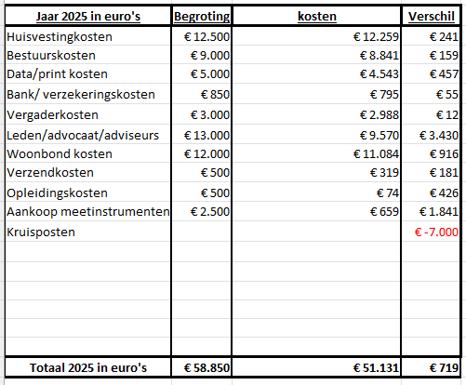

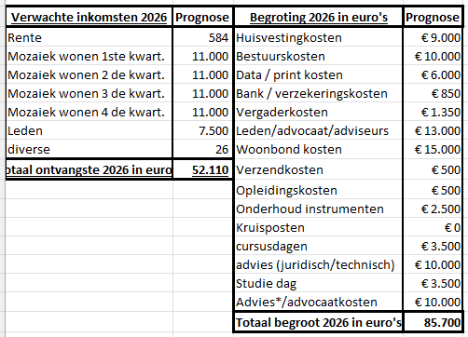

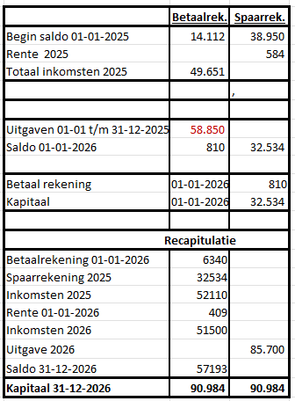

Verslag van de kascontrolecommissie
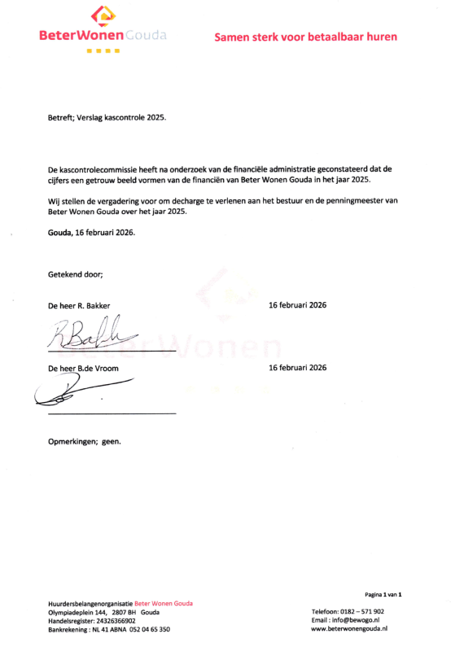

Statutenwijziging:

De statutenwijziging is een gevolg van het overheidsbeleid.
Deze heeft besloten dat alle besturen die zich willen laten of al ingeschreven zijn bij de KvK verplichten tot wijziging.

Onder de noemer van de WBTR wat gaat over eerlijk en goed bestuurderschap en het voorkomen van frauduleus handelen.

Op zich zal er voor het bestuur van Bewogo niets veranderen.
Wij doen geen zaken met grote financiële gevolgen.

We doen dus een dringend beroep op de leden om akkoord te gaan met de voorgestelde wijzigingen.
Zodat na deze vergadering de papieren afhandeling bij de Notaris kan gaan plaatsvinden.

Mochten er vragen zijn die u graag beantwoord ziet op de Algemene leden vergadering, dan kan u die vooruit al per mail aan ons melden.
Indien mogelijk zal dan op de vergadering er tijd voor worden ingeruimd voor het geven van het antwoord.

We zien uw graag op 23 april 2026 bij de ALV

